Lernen zu Hause: Quadratische Funktionen beschreiben
Ziel: Nach der Bearbeitung kannst du den Einfluss der Parameter d, e und a auf die Lage einer quadratischen Funktion der Form f(x) = y = a(x + d)² + e im Koordinatensystem beschreiben.

Hinweise:
1) Zur Bearbeitung benötigst du:
- ein digitales Endgerät mit Internetzugang
- einen Taschenrechner (kann auch auf dem digitalen Endgerät sein)
2) Du kannst die Lösungen der Aufgaben hier in diesem Dokument eingeben (und speichern)
oder du verwendest dein Mathe-Heft dafür.
Manche Lösungen sind hier auch schon in einer Drop-down-Liste enthalten – die erkennst du an einem „?“ im Text.

- Recherchiere im Internet die Bedeutung der Begriffe.
Notiere eine für dich verständliche Definition.

Begriff | Definition
Nullstelle | Klicken, um Text einzugeben.
Scheitelpunkt | Klicken, um Text einzugeben.
Schnittpunkt mit der y-Achse | Klicken, um Text einzugeben.
Parabel | Klicken, um Text einzugeben.
gestauchte Parabel | Klicken, um Text einzugeben.
gestreckte Parabel | Klicken, um Text einzugeben.
Funktionswert | Klicken, um Text einzugeben.

- Die Ausgangsfunktion lautet: f(x) = y = x²
  - Gib am markierten Wert an, wie du die Funktionswerte berechnest.
  - Vervollständige die Wertetabelle.
  - Erkläre, dass du nur positive Funktionswerte erhältst.

a) *Berechnung: Klicken, um Text einzugeben.
b)
x | -2 | -1,5 | -1 | 0 | 1 | 2
y | Zahl einfügen | 2,25* | Zahl einfügen | Zahl einfügen | Zahl einfügen | Zahl einfügen

c) Klicken, um Text einzugeben.

Öffne zum Weiterarbeiten: https://www.geogebra.org/m/VwZ5xehZ
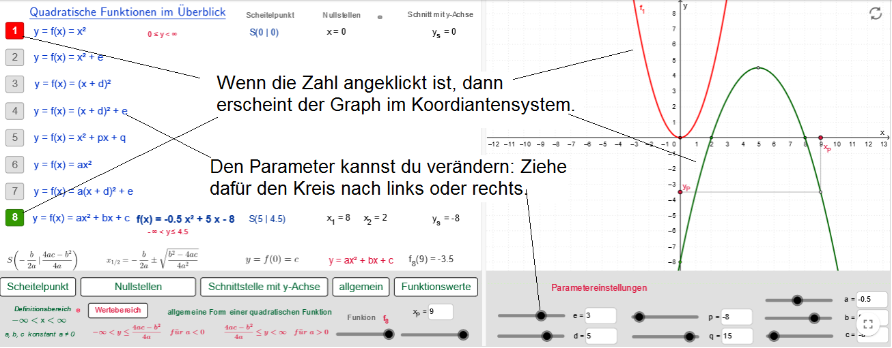
- Untersuche den Einfluss des Parameters e auf die Funktion. Klicke nur die 2. Funktion an.
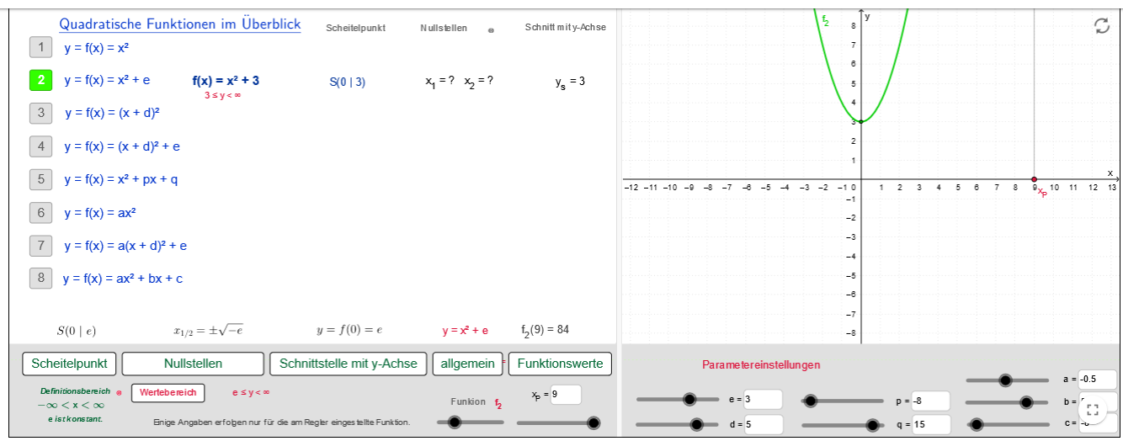

a) Verändere den Parameter e. Vervollständige die Satzanfänge.
Der Graph liegt oberhalb der x - Achse, wenn Klicken, um Text einzugeben.
Der Graph liegt auf der x - Achse, wenn Klicken, um Text einzugeben.
Der Graph liegt unterhalb der x - Achse, wenn Klicken, um Text einzugeben.
b) Beschreibe den Einfluss von e auf den Scheitelpunkt der Funktion.
Klicken, um Text einzugeben.
c) Gib an, wie viele Nullstellen die Funktion besitzt:
Wenn e kleiner als 0 ist, dann besitzt die Funktion ?. Nullstellen.
Wenn e größer als 0 ist, dann besitzt die Funktion ?. Nullstellen.
Wenn e gleich 0 ist, dann besitzt die Funktion ?. Nullstellen.
d) Gib die Funktionsgleichung der abgebildeten Funktionen an.
f(x):
Klicken, um Text einzugeben.

g(x):
Klicken, um Text einzugeben.

h(x):
Klicken, um Text einzugeben.

p(x)
Klicken, um Text einzugeben.

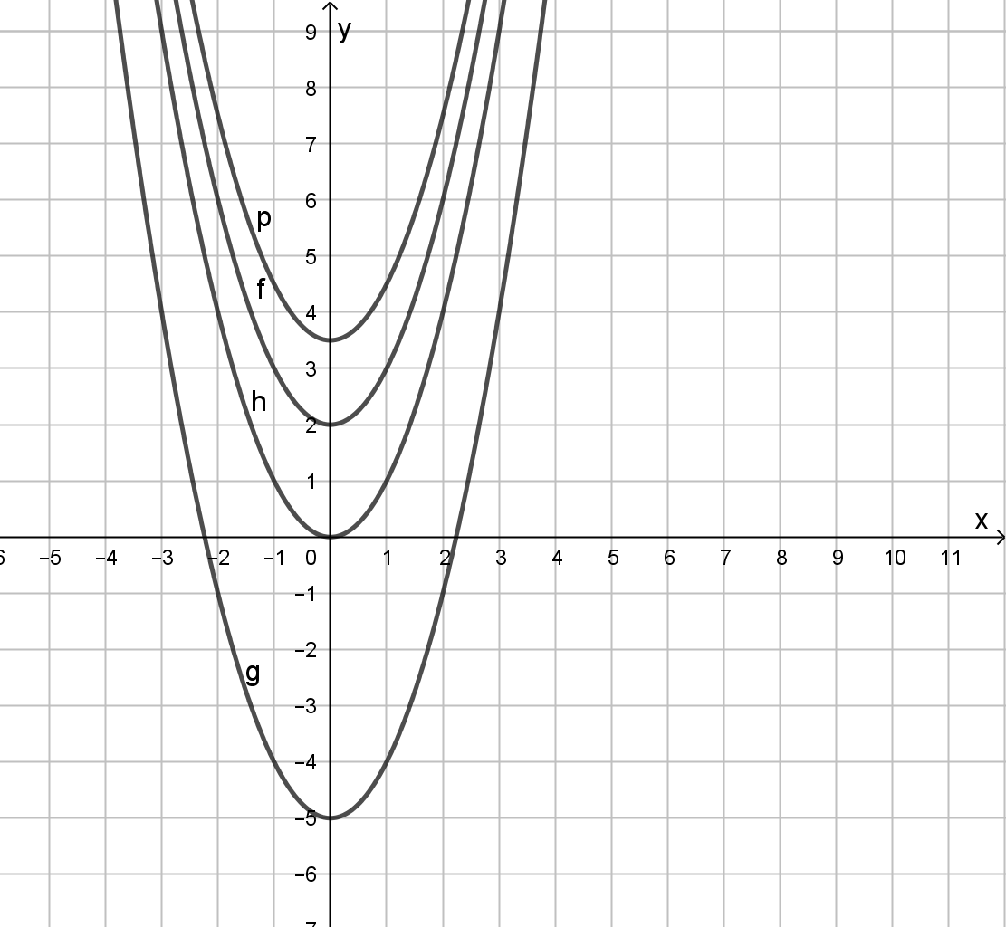

d) Löse: https://www.zum.de/dwu/depothp/hp-math/hpmqf11.htm
- Untersuche den Einfluss des Parameters d auf die Funktion. Klicke nur die 3. Funktion an.
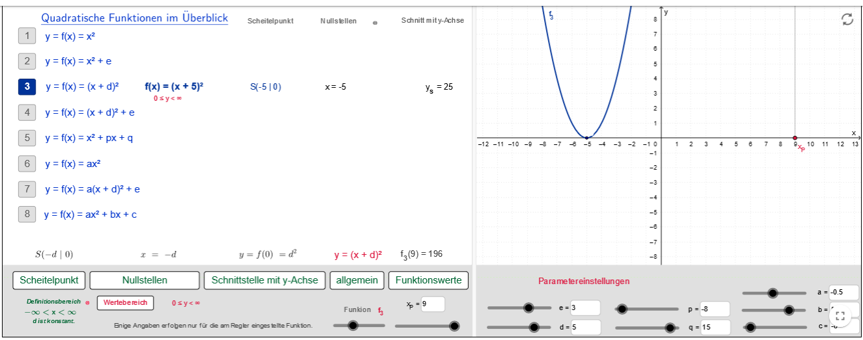

a) Verändere den Parameter d. Vervollständige die Satzanfänge.
Der Graph liegt links von der y – Achse/im negativen Bereich auf der x - Achse,
wenn Klicken, um Text einzugeben.
Der Graph liegt auf dem Koordinatenursprung, wenn Klicken, um Text einzugeben.
Der Graph liegt rechts von der y – Achse/im positiven Bereich auf der x - Achse,
wenn Klicken, um Text einzugeben.

b) Beschreibe den Einfluss von d auf den Scheitelpunkt der Funktion.
Klicken, um Text einzugeben.
c) Gib an, wie viele Nullstellen die Funktion besitzt:
Wenn d kleiner als 0 ist, dann besitzt die Funktion ?. Nullstellen.
Wenn d größer als 0 ist, dann besitzt die Funktion ?. Nullstellen.
Wenn d gleich 0 ist, dann besitzt die Funktion ?. Nullstellen.

d) Gib die Funktionsgleichung der abgebildeten Funktionen an.

f(x):
Klicken, um Text einzugeben.

g(x):
Klicken, um Text einzugeben.

h(x):
Klicken, um Text einzugeben.

p(x)
Klicken, um Text einzugeben.

e) Gib den Schnittpunkt allgemein an.

f(x) = y = (x + d)² S(Klicken, um Text einzugeben.)
f(x) = y = (x – d)² S(Klicken, um Text einzugeben.)

- Untersuche den Einfluss des Parameters a auf die Funktion. Klicke nur die 6. Funktion an.
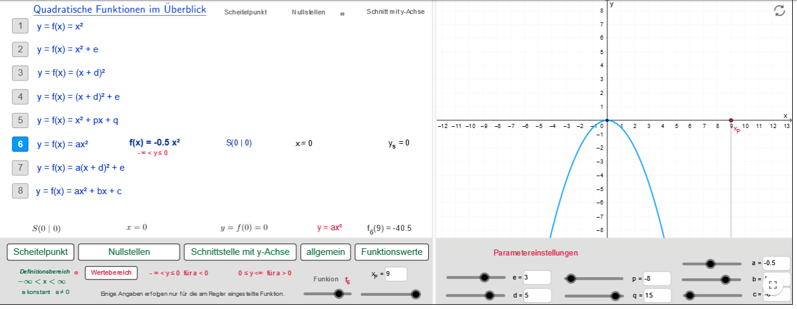
a) Verändere den Parameter a. Wähle dabei a > 1, 0 < a < 1, -1 < a < 0 sowie a < -1.
Vervollständige die Satzanfänge.
Die Parabel ist nach oben geöffnet, wenn Klicken, um Text einzugeben.
Die Parabel ist nach unten geöffnet, wenn Klicken, um Text einzugeben.
Die Parabel ist gegenüber der Normalparabel gestaucht,
wenn Klicken, um Text einzugeben.
Die Parabel ist gegenüber der Normalparabel gestreckt,
wenn Klicken, um Text einzugeben.
b) Der Wert für a lässt sich oft nur bei ganzen Zahlen gut ablesen. So liest du den Wert für a ab:
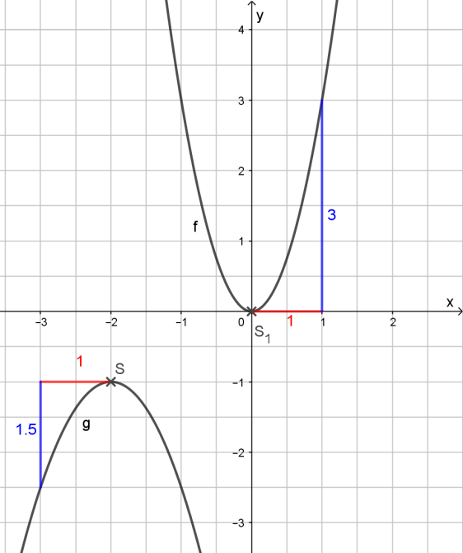
(1) Gehe zum Scheitelpunkt der Parabel.
(2) Gehe eine Einheit nach rechts/links. Hier rot dargestellt.
(3) Gehe nach oben/unten, bis du bei der Parabel angekommen
bist. Hier blau dargestellt. Das ist der Wert für a.
Wenn du nach oben gegangen bist, dann ist er positiv.
Wenn du nach unten gegangen bist, dann ist er negativ.
(4) Der Wert für a ist:
f: a = 3
g: a = -1,5
(5) Die Funktionsgleichung lautet:
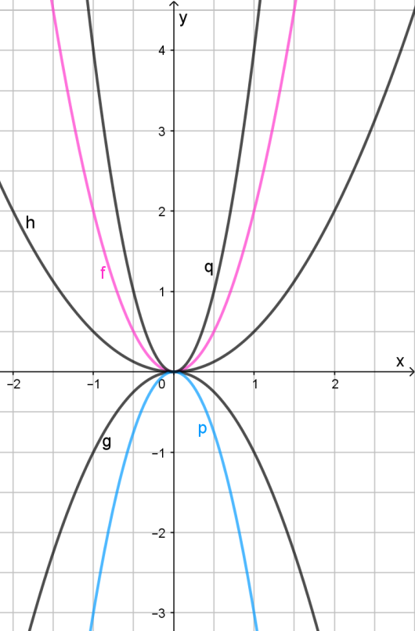
f(x) = y = 3 x²
g(x) = - 1,5 (x + 2)² - 1

f(x):
?
g(x):
?
h(x):
?
p(x):
?
q(x):
?
Übe nun selbst.

